سوال اول

الگوريتمی بنويسيد كه دو عدد صحيح مثبت a و b را از كاربر بگيرد و بزرگترين مقسوم عليه مشترک آن‌ها را پيدا كند.

سوال دوم

الگوريتمی بنويسيد كه يک عدد صحيح مثبت را بگيرد، اگر عدد اول بود `Prime` چاپ كند در غير اين صورت `Not Prime` چاپ كند.

سوال سوم

الگوريتمی بنویسید كه يك عدد صحيح مثبت را بگيرد و عدد صحيح مثبت ديگری توليد كند كه در آن صفر‌های عدد ورودی دو بار تكرار شده باشد. اين الگوريتم را بدون استفاده از آرايه بنويسيد.

سوال چهارم

الگوریتمی بنویسید که یک عدد صحیح را دریافت کرده و ارقام آن را برعکس کرده و حاصل را به صورت **یک عدد** چاپ کند. دقت کنید الگوریتم شما می‌بایست در صورتی که عدد ورودی منفی باشد نیز بتواند کار کند.

سوال پنجم

عدد ۲۵۲۰ کوچکترین عددی است که بر هر یک از عددهای ۱ تا ۱۰ بخش‌پذیر است. الگوریتمی بنویسید که با دریافت عدد n کوچکترین عدد صحیحی را پیدا کند که بر اعداد ۱ تا n بخش‌پذیر باشد.

سوال ششم

عدد متقارن عددی است که از هر دو سمت به یک شکل خوانده شود. به طور مثال عددهای ۱۰۱ یا ۹۰۰۹ متقارن می‌باشند. الگوریتیمی بنویسید که عددهای متقارن که حاصل ضرب دو عدد دو رقمی می‌باشند را چاپ کند. به طور مثال:

9009 = 91 * 99

سوال هفتم

الگوریتم مرتب‌سازی شرح داده شده در کلاس را برای داده‌های زیر اجرا کنید و در هر مرحله مقادیر متغیر‌ها و آرایه را بنویسید.

12 230 32 4 2 3

سوال هشتم

فرض کنید:

$$s_{n}=1+2+…+n$$

$$s_{n}^{2}={\left(1+2+…+n\right)}^{2}$$

الگوریتمی بنویسید که با دریافت n از کاربر حاصل $s_{n}^{2}-s_{n}$ را محاسبه کند.

سوال نهم

با استفاده از روش غربال اراتستن الگوریتمی بنویسید که با دریافت عدد n تمام اعداد اول بین ۱ تا n را چاپ کند.

سوال دهم – امتیازی

فرض کنید یک شبکه‌ی n در n در اختیار دارید. شما تنها مجاز هستید از یک راس به راس سمت راست و راس پایین بروید. با این حرکات الگوریتمی بنویسید که تعداد مسیرهایی که برای رسیدن از گوشه بالا سمت چپ به گوشه پایین سمت راست وجود دارد را شمارش کند.

در شکل زیر این مسیرها را برای یک شبکه ۲ در ۲ می‌بینید:

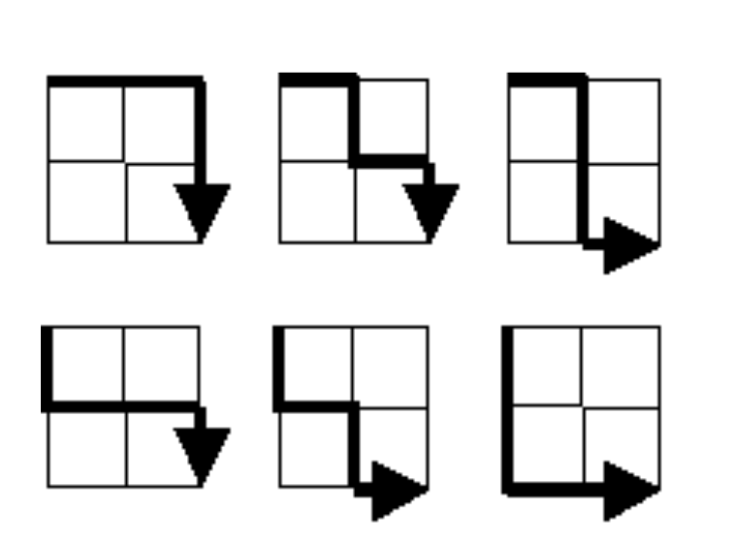

سوال یازدهم - امتیازی

در یک مهمانی ۱۰۲۴ تا لیوان نوشابه داریم که یکی از لیوان ها سمی می‌باشد، الگوریتمی ارائه دهید که با ۱۰ پیشمرگ لیوان سمی رو پیدا کنیم، اگر حس کردید به تعداد بیشتر یا کمتری پیشمرگ نیاز داریم راه‌حل و دلیل خود را بیان کنید.